Holešov 17. října 2022

Vyhlášení soutěže odborných prací na rok 2023

V souladu s plánem volitelných aktivit středních odborných škol s oprávněním k výuce v oboru vzdělání 68-42-M/01 Bezpečnostně právní činnost vyhlašuji 11. ročník soutěže odborných prací žáků výše uvedených škol.

Propozice soutěže

Kategorie:
    - Právo
    - Prevence a odhalování kriminality
    - Obory služební a bezpečnostní přípravy
    - Informační a komunikační technologie
    - Společensko-vědní obory
    - Ekonomické obory

Termín: 8. června 2023
Místo: VPŠ a SPŠ MV v Holešově
Soutěžní práce: nepublikovaná i publikovaná studentská práce v rozsahu do 30 stran, z každé školy mohou být do soutěže přihlášeny maximálně 3 práce

Kritéria hodnocení: formální – úprava písemné práce, úroveň ústní prezentace
odborná – originalita, inovace, použité metody, výsledky a přínos práce

Prezentace prací jednotlivými účastníky soutěže – 15 minut (5 – 10 minut úvodní slovo + diskuze)

Hodnocení poroty: jednotlivé kategorie budou hodnoceny samostatně, členy poroty jmenuje ředitel školy z řad pedagogických pracovníků zúčastněných škol

Přihlášky prací do soutěže: do 31. 3. 2023 – odeslání přihlášky v elektronické podobě na adresu
sekret@spshol.cz

Termín odevzdání prací: do 30. 4. 2023 zašlou soutěžící na adresu školy svázaný výtisk a elektronickou verzi práce včetně příloh

Cestovné a jiné náklady hradí vysílající škola, na základě písemné objednávky poskytne pořádající škola účastníkům soutěže ubytování a stravování.

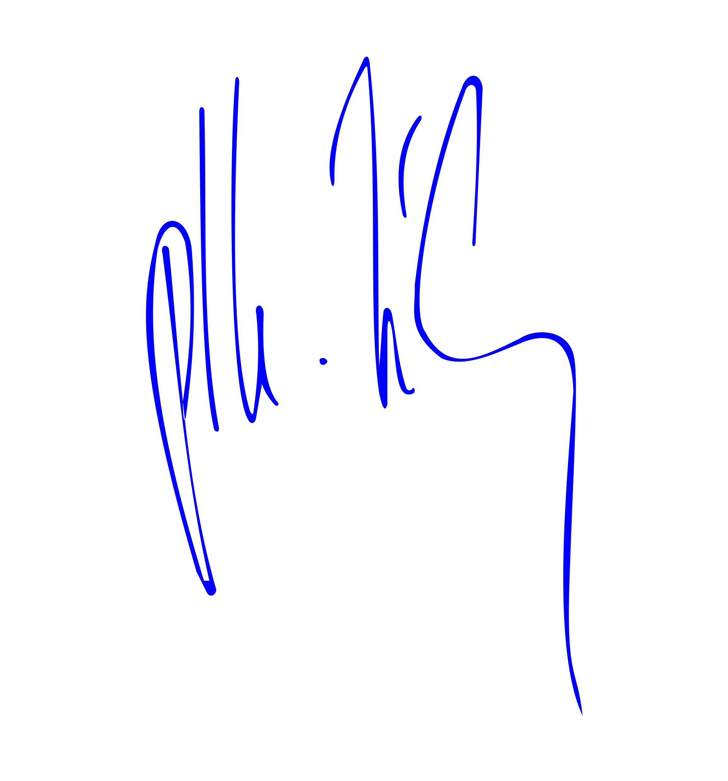

plk. PhDr. PaedDr. Pavel Novák, MBA
ředitel školy

